**SIXTH GRADE (6°) “PLACES OF THE CITY”**

**Asignatura:** Inglés  **Curso:** Sexto

**Fecha:** semana 22 al 26 de Junio **Docente:** Paula Sepúlveda Millán

**Nombre del Alumno:** _____________________________________

**I.- Objetivo de Aprendizaje:** Demostrar comprensión de información explícita en textos adaptados y auténticos simples acerca de lugares de la ciudad, Escribir de acuerdo a un modelo y con apoyo de lenguaje visual. Describir posición y dar indicaciones. OA(1 -3-5-14)

**II.- Contenido:** “Places in the city- prepositions of place”

**III.- Objetivo de la clase**: crear una maqueta con material reciclable identificando con nombres de lugares de una ciudad con Preposiciones de lugar con contenidos aprendidos las últimas clases

**IV.- Indicaciones generales:** leer atentamente las instrucciones,

* Cada una de los trabajos son evaluados en los plazos establecidos.

* Favor no olvidar poner nombre y apellido a sus tareas

* utilizar diccionario de Inglés y/o traductor Google

* no necesitas comprar material, utiliza sólo reciclado y que tengas en el hogar

**V.- Actividad a desarrollar:** observa la imagen de una ciudad y sus respectivos nombres (en Inglés) y crea una maqueta con material reciclable (cajitas de fósforo-remedios-mercadería-palitos-autos de juguete, etc

Debes describir con preposiciones de lugar para identificar en qué lugar se encuentre un lugar respecto a otro respondiendo con preguntas modeladas en clases anteriores

**Pregunta Prepositions of place**

Where is it?In front of - Next to – Between – Behind

Ejemplos:

Where is the supermarket? (¿Dónde está el supermercado?)

It´s **in next to** the church (Este está **al lado** de la iglesia)

Where is the bank? (¿Dónde está el banco?)

It´s is **between** the drugstore and the supermarket (este está entre la farmacia y el supermercado)

Algunas de las “Preposiciones de lugar” para indicar en qué posición se ubica un lugar respecto a otro:

In front of: al frente

Next to: al lado

Between: entre

Behind: detrás… etc

Observa la siguiente imagen y utiliza como ejemplo para crear tu propia maqueta de una ciudad, puedes incluir signos de tránsito, árboles, autos, etc

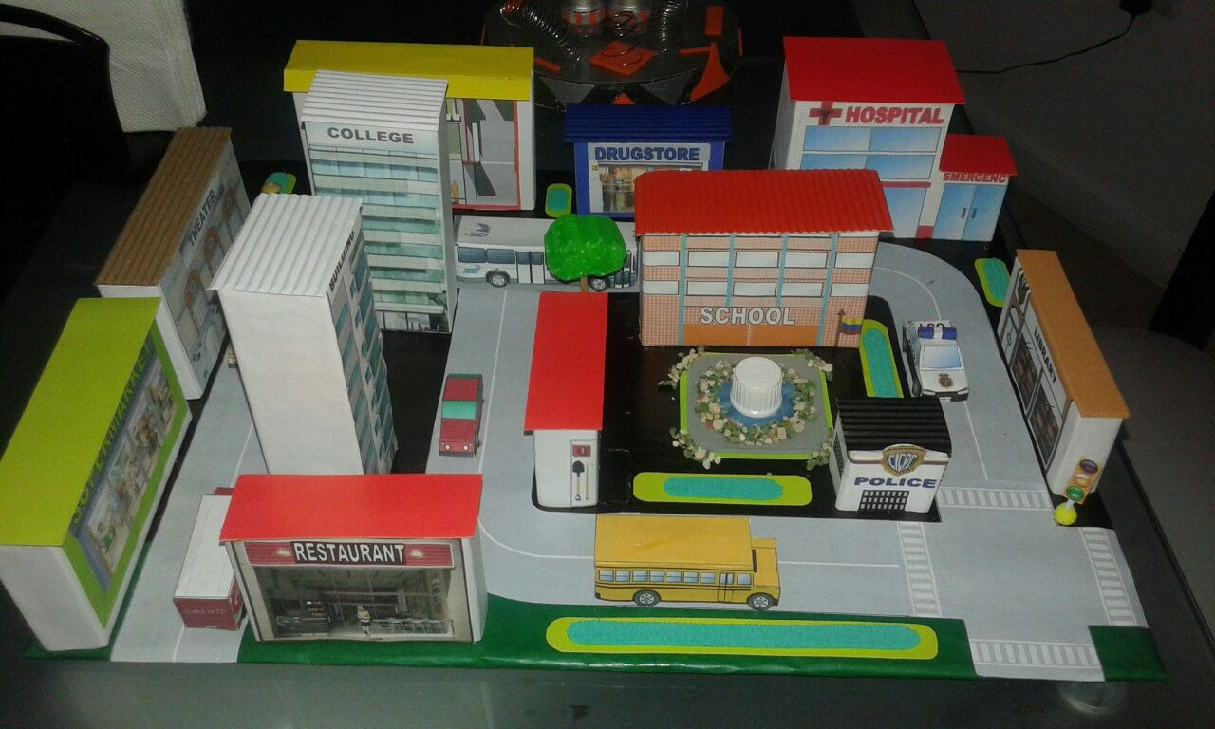

**VI.-** **Retroalimentación:** De acuerdo a los contenidos aprendidos y como **“Ticket de salida”** crea 3 preguntas y sus respectivas respuestas relacionada en qué posición se encuentra un lugar respecto a otro siguiendo el modelo.

Where is the drugstore? It´s between the college and the hospital

1.

2.

3.

**VII.- Fecha de envío:** entrega yrecepción de las guías los días lunes 22 y miércoles 24 de Junio en el colegio

**VIII.- Cómo y/o donde enviar:** vía correo electrónico (capturar imagen en celular y /o escanear) a: [paula.sepulveda@colegio-reneschneider.cl](mailto:paula.sepulveda@colegio-reneschneider.cl) hasta el día 28 de Junio.